


РАБОЧАЯ ПРОГРАММА УЧЕБНОЙ ПРАКТИКИ

ПМ.02 РАЗРАБОТКА И АДМИНИСТРИРОВАНИЕ БАЗ ДАННЫХ

программы подготовки специалистов среднего звена

09.02.07 «Информационные системы и программирование»

Назрань

2024

Настоящая рабочая программа по специальности среднего профессионального образования (далее – ПООП СПО) разработана на основе федерального государственного образовательного стандарта среднего профессионального образования по специальности 09.02.07 Информационные системы и программирование, утвержденного Приказом Минпросвещения России от 9 декабря 2016 года № 1547.

Организация-разработчик: | Частное Профессиональное Образовательное Учреждение  «Ингушский профессиональный колледж»

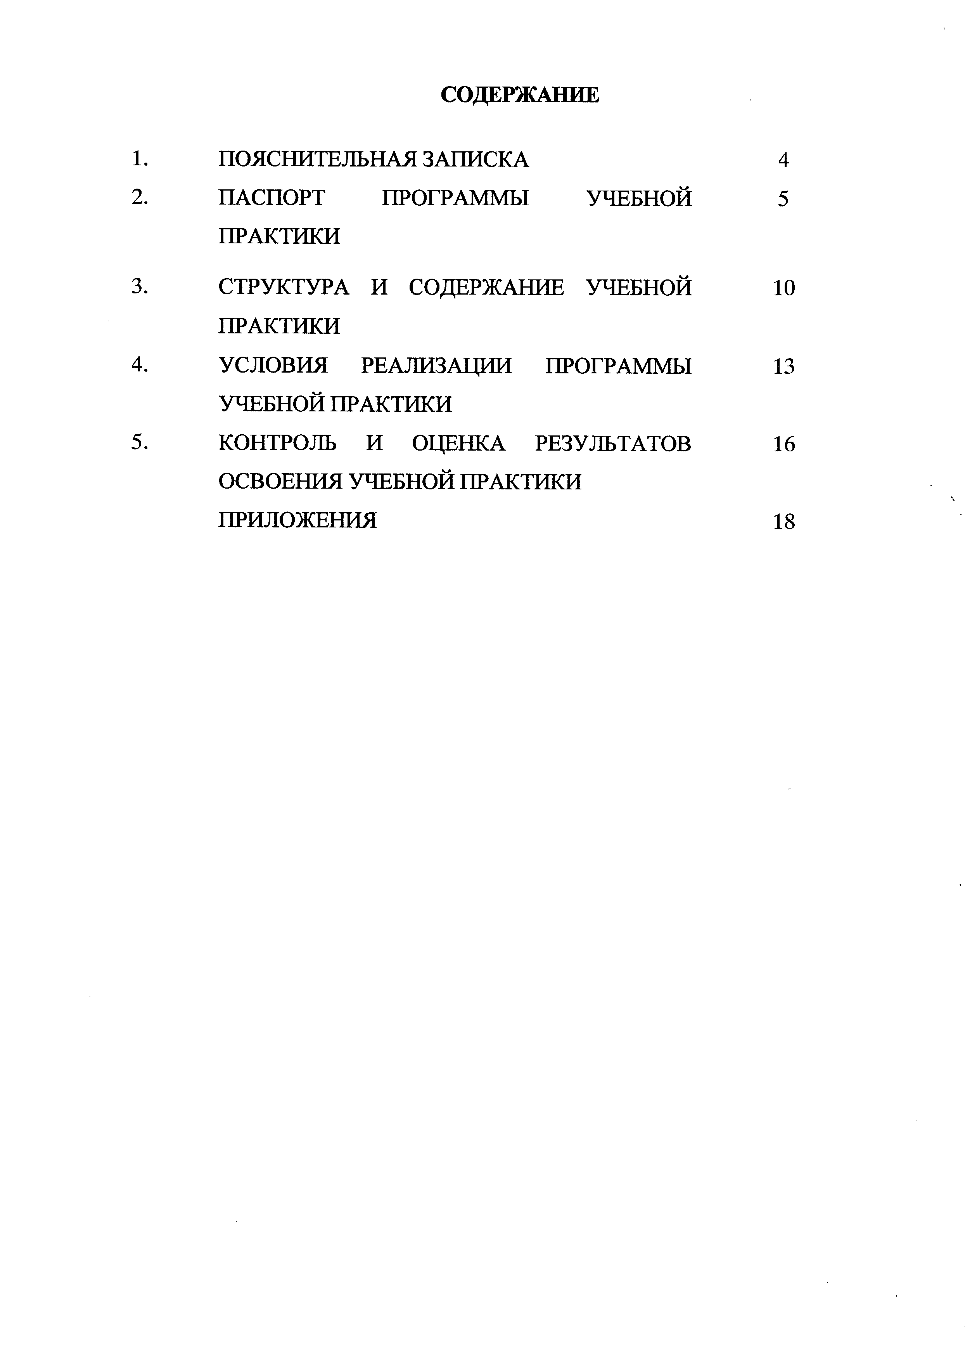
СОДЕРЖАНИЕ
- ПОЯСНИТЕЛЬНАЯ ЗАПИСКА 4
- ПАСПОРТ ПРОГРАММЫ УЧЕБНОЙ 5
ПРАКТИКИ
- СТРУКТУРА И СОДЕРЖАНИЕ УЧЕБНОЙ 10
ПРАКТИКИ
- УСЛОВИЯ РЕАЛИЗАЦИИ ПРОГРАММЫ 13
УЧЕБНОЙ ПРАКТИКИ
- КОНТРОЛЬ И ОЦЕНКА РЕЗУЛЬТАТОВ 16
ОСВОЕНИЯ УЧЕБНОЙ ПРАКТИКИ
ПРИЛОЖЕНИЯ 18

ПОЯСНИТЕЛЬНАЯ ЗАПИСКА

Учебная практика проводится в рамках реализации профессионального модуля ПМ.02 Разработка и администрирование баз данных и является обязательным разделом основной профессиональной образовательной программы (ОПОП), обеспечивающей реализацию Федерального государственного стандарта среднего профессионального образования (ФГОС СПО) по специальности 09.02.07 «Информационные системы и программирование».
Учебная практика по специальности направлена на формирование у обучающихся умений, приобретение первоначального практического опыта для последующего освоения общих и профессиональных компетенций.
Общий объем времени на проведение учебной практики составляет 2,5 недели (54 часа). Учебная практика может проводиться как непрерывно, так и путем чередования с теоретическими занятиями по дням (неделям) концентрировано так и рассредоточено.
Учебная практика проводится последовательно по двум направлениям: 1.Инфокоммуникационные системы и сети.
  - Технология разработки и защиты баз данных.
Результатом практики является выполнение нормативов по направлению
«Администратор компьютерной сети» и сдача законченного работоспособного индивидуального приложения базы данных.
Место проведения учебной практики лаборатория «Технология разработки баз данных» ЧПОУ «Ингушский профессиональный колледж».
Промежуточной формой аттестации по учебной практике является дифференцированный зачет.

4

ПАСПОРТ ПРОГРАММЫ УЧЕБНОЙ ПРАКТИКИ

  - Область применения программы учебной практики

Программа учебной практики является составной частью ОПОП СПО, обеспечивающей реализацию ФГОС СПО по специальности 09.02.07
«Информационные системы и программирование».
Учебная практика является частью учебного процесса и направлена на формирование у студентов общих компетенций:
OK 1. Понимать сущность и социальную значимость своей будущей профессии, проявлять к ней устойчивый интерес.
ОК 2. Организовывать собственную деятельность, выбирать типовые методы и способы выполнения профессиональных задач, оценивать их эффективность и качество.
ОК 3. Принимать решения в стандартных и нестандартных ситуациях и нести за них ответственность.
ОК 4. Осуществлять поиск и использование информации, необходимой для эффективного выполнения профессиональных задач, профессионального и личностного развития.
ОК 5. Использовать информационно-коммуникационные технологии в профессиональной деятельности.
ОК 6. Работать в коллективе и в команде, эффективно общаться с коллегами, руководством, потребителями.
ОК 7. Брать на себя ответственность за работу членов команды
(подчиненных), за результат выполнения заданий.
ОК 8. Самостоятельно определять задачи профессионального и личностного развития, заниматься самообразованием, осознанно планировать повышение квалификации.
ОК 9. Ориентироваться в условиях частой смены технологий в профессиональной деятельности.

И профессиональных компетенций:
ПК 2.1. Разрабатывать объекты базы данных.

5

ПК 2.2. Реализовывать базу данных в конкретной СУБД. ПК 2.3. Решать вопросы администрирования базы данных.
ПК 2.4. Реализовывать методы и технологии защиты информации в базах данных.
А также приобретение практического опыта по виду профессиональной деятельности разработка и администрирование баз данных.

Цели и задачи учебной практики, требования к результатам освоения учебной практики, формы отчетности
Формирование у обучающихся первоначальных практических профессиональных умений в рамках профессионального модуля ПМ.02 Разработка и администрирование баз данных, по основному виду профессиональной деятельности, обучение основным приемам, операциям и способам выполнения процессов, характерных для соответствующей профессии и необходимых для последующего освоения ими общих и профессиональных компетенций по избранной профессии.
В ходе освоения программы учебной практики студент должен:

иметь практический опыт:
- работы с объектами базы данных в конкретной СУБД;
- использования средств заполнения базы данных;
- использования стандартных методов защиты объектов базы данных;

уметь:
- создавать объекты баз данных в современных СУБД и управлять доступом к этим объектам;
- работать с современными Case-средствами проектирования баз данных;
- формировать и настраивать схему базы данных;
- разрабатывать прикладные программы с использованием языка SQL;
- создавать хранимые процедуры и триггеры на базах данных;
- применять стандартные методы для защиты объектов базы данных;

знать:
- основные положения теории баз данных, хранилищ данных, баз знаний;
6

- основные принципы построения концептуальной, логической и физической модели данных;
- современные инструментальные средства разработки схемы базы данных;
- методы описания схем баз данных в современных СУБД;
- структуры данных СУБД, общий подход к организации представлений, таблиц, индексов и
кластеров;
- методы организации целостности данных; способы контроля доступа к данным и управления привилегиями;
- основные методы и средства защиты данных в базах данных;
- модели и структуры информационных систем;
- основные типы сетевых топологий, приемы работы в компьютерных
сетях;
- информационные ресурсы компьютерных сетей;
- технологии передачи и обмена данными в компьютерных сетях;
- основы разработки приложений баз данных

По окончании учебной практики студент сдаёт отчет по практике в соответствии с содержанием тематического плана практики и по форме, установленной ЧПОУ «Ингушский профессиональный колледж», дневник прохождения учебной практики и аттестационный лист, установленной ГБПОУ
«Самарский машиностроительный колледж» формы.
Итоговая аттестация проводится в форме дифференцированного зачёта.

Организация практики

Для проведения учебной практики в колледже разработана следующая документация:
- положение об учебной практике;
- рабочая программа учебной практики;
- план-график консультаций и контроля за выполнением студентами

7

программы учебной практики;
- приказ о распределении студентов на практику;
В основные обязанности руководителя практики от колледжа входят:
- проведение практики в соответствии с содержанием тематического плана и содержания практики;
- разработка и согласование с организациями программы, содержания и планируемых результатов практики;
- осуществление руководства практикой;
- контролирование реализации программы и условий проведения практики,
в том числе требований охраны труда, безопасности жизнедеятельности и пожарной безопасности в соответствии с правилами и нормами, в том числе отраслевыми;
- формирование группы в случае применения групповых форм проведения практики.

Студенты при прохождении учебной практики обязаны:
- полностью выполнять задания, предусмотренные программой учебной практики;
-соблюдать действующие правила внутреннего трудового распорядка;
-изучать и строго соблюдать нормы охраны труда и правила пожарной безопасности.

Количество часов на освоение программы учебной практики

Рабочая программа рассчитана на прохождение студентами практики в объеме 54 часа.
Распределение разделов и тем по часам приведено в тематическом плане.
Базой учебной практики являются лаборатории «Технология разработки баз данных» и «Информационно-коммуникационных систем», ГБПОУ
«Самарский машиностроительный колледж»,

8

Формы отчета о прохождении учебной практики

В качестве отчетных материалов выступают:
- Аттестационный лист по практике, содержащий сведения об уровне освоения обучающимися профессиональных компетенций, а также характеристика на обучающегося по освоению профессиональных компетенций в период прохождения практики, составленная руководителем практики (Приложение 1).
- Дневник практики (Приложение 2).
- Отчет по практике, утвержденный предприятием. (Приложение 3).

Подведение итогов и оценка учебной практики

Учебная практика завершается дифференцированным зачетом при условии:
    - положительного аттестационного листа по практике руководителя практики от предприятия и колледжа об уровне освоения профессиональных компетенций;
    - наличия положительной характеристики предприятия на обучающегося по освоению общих компетенций в период прохождения практики;
    - полноты и своевременности представления дневника практики;
    - своевременности предоставления отчета по практике в соответствии с заданием на практику.
Результаты аттестации практики фиксируются в зачетных ведомостях и учитываются при аттестации по профессиональному модулю и при прохождении государственной аттестации.
Обучающиеся, не прошедшие практику или получившие отрицательную оценку, не допускаются к прохождению государственной итоговой аттестации.
Ликвидация академической задолженности по учебной практике осуществляется путем повторной отработки по специально разработанному графику.

9

 | 3. СТРУКТУРА И СОДЕРЖАНИЕ УЧЕБНОЙ ПРАКТИКИ
 | 3.1 Тематический план и содержание учебной практики
 |  | Колич
Код ПК | Код и наименование  профессионального Виды работ | ество  часов
 | модуля | по
 |  | темам
1 | 2 | 5

ПК 2.1.
ПК 2.2.
ПК 2.3.
ПК 2.4.
М Д К 02 .01 .
Инфокоммуникацион ные системы и сети
- выполнение работ по изучению различных видов кабелей и их подсоединение
(витая пара, оптоволоконный);
- изучение различных топологий локальных сетей («звезда», «шина», «кольцо»,
«смешанные топологии»);
- корректная работа аппаратурой передачи данных (сетевые адаптеры, модемы);
- корректная организация и настройка локальной сети кабинета;
- корректная установка и настройка программного обеспечения для работы локальной сети;
- корректное удаление программного обеспечения; 18
- своевременное обновление сетевого программного обеспечения;
- работа в беспроводных локальных сетях;
- работа по организации беспроводной связи по стандарту Bluetooth;
- работа по реализации межсетевого взаимодействия средствами TCP/IP;
- корректная работа с системой доменных имен DNS;
- маршрутизация пакетов в IP сетях;
- работы по созданию общих ресурсов в локальной сети и управление ими;
- работа с портами;
- работа по антивирусной защите.

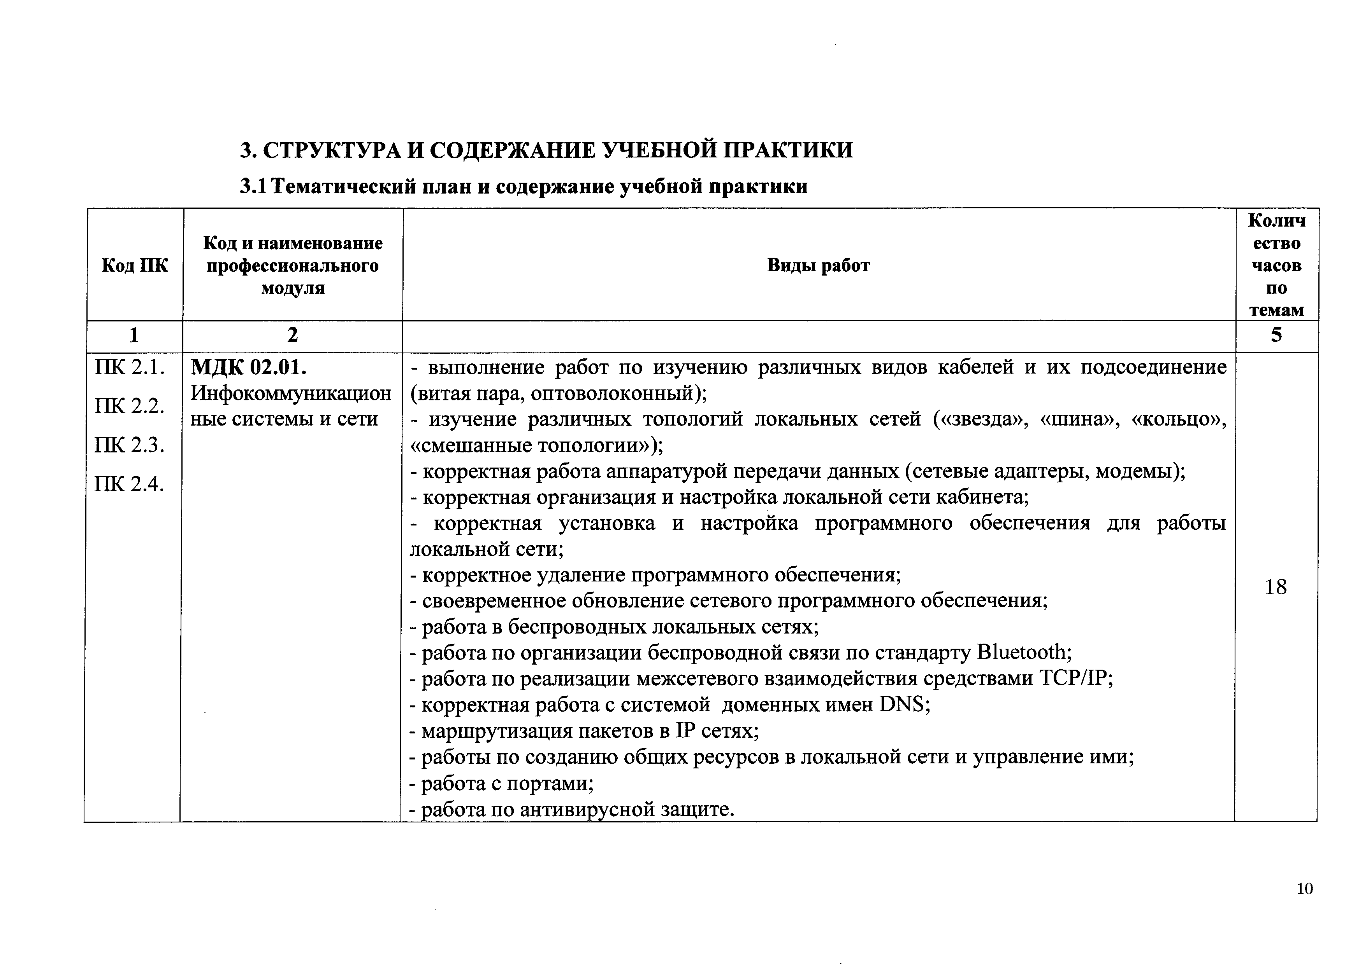

ю

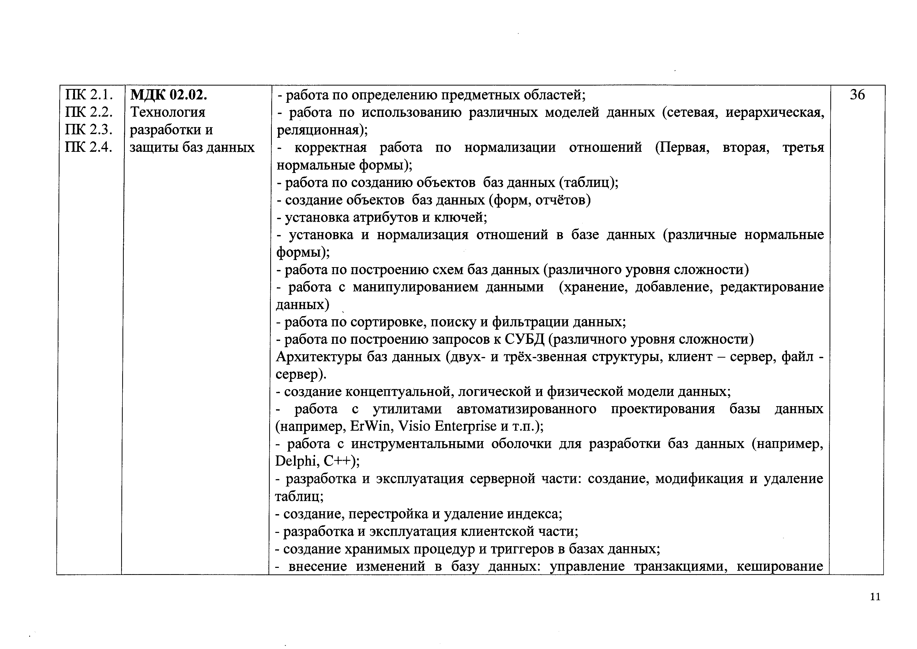
ПК 2.1.
ПК 2.2.
ПК 2.3.
ПК 2.4.

МДК 02.02.
Технология разработки и защиты баз данных
  - работа по определению предметных областей; 36
  - работа по использованию различных моделей данных (сетевая, иерархическая, реляционная);
  - корректная работа по нормализации отношений (Первая, вторая, третья нормальные формы);
  - работа по созданию объектов баз данных (таблиц);
  - создание объектов баз данных (форм, отчётов)
  - установка атрибутов и ключей;
  - установка и нормализация отношений в базе данных (различные нормальные формы);
  - работа по построению схем баз данных (различного уровня сложности)
  - работа с манипулированием данными (хранение, добавление, редактирование данных)
  - работа по сортировке, поиску и фильтрации данных;
  - работа по построению запросов к СУБД (различного уровня сложности) Архитектуры баз данных (двух- и трёх-звенная структуры, клиент - сервер, файл - сервер).
  - создание концептуальной, логической и физической модели данных;
  - работа с утилитами автоматизированного проектирования базы данных
(например, ErWin, Visio Enterprise и т.п.);
  - работа с инструментальными оболочки для разработки баз данных (например, Delphi, C++);
  - разработка и эксплуатация серверной части: создание, модификация и удаление таблиц;
  - создание, перестройка и удаление индекса;
  - разработка и эксплуатация клиентской части;
  - создание хранимых процедур и триггеров в базах данных;
  - внесение изменений в базу данных: управление транзакциями, кеширование
и

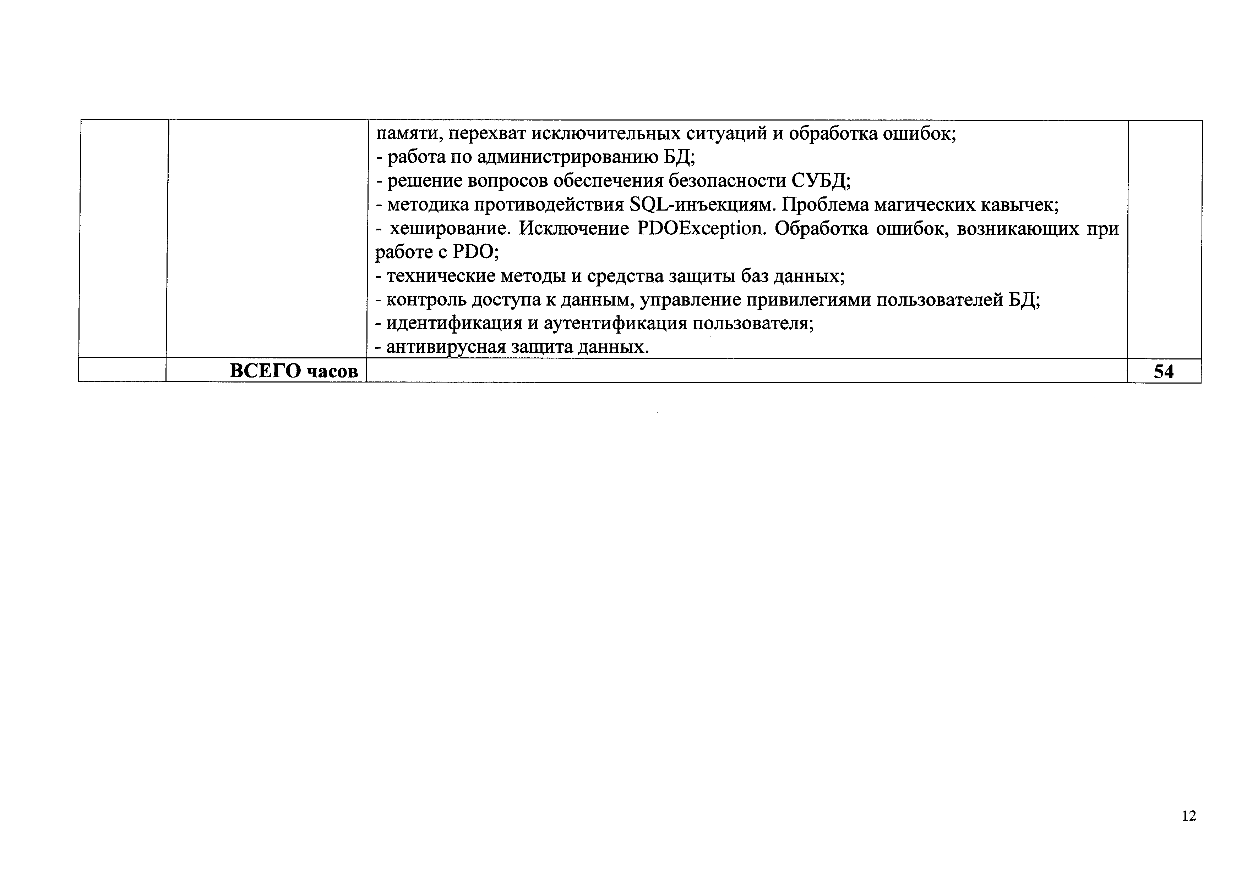

памяти, перехват исключительных ситуаций и обработка ошибок;
    - работа по администрированию БД;
    - решение вопросов обеспечения безопасности СУБД;
    - методика противодействия SQL-инъекциям. Проблема магических кавычек;
    - хеширование. Исключение PDOException. Обработка ошибок, возникающих при работе с PDO;
    - технические методы и средства защиты баз данных;
    - контроль доступа к данным, управление привилегиями пользователей БД;
    - идентификация и аутентификация пользователя;
    - антивирусная защита данных.

ВСЕГО часов 54

12

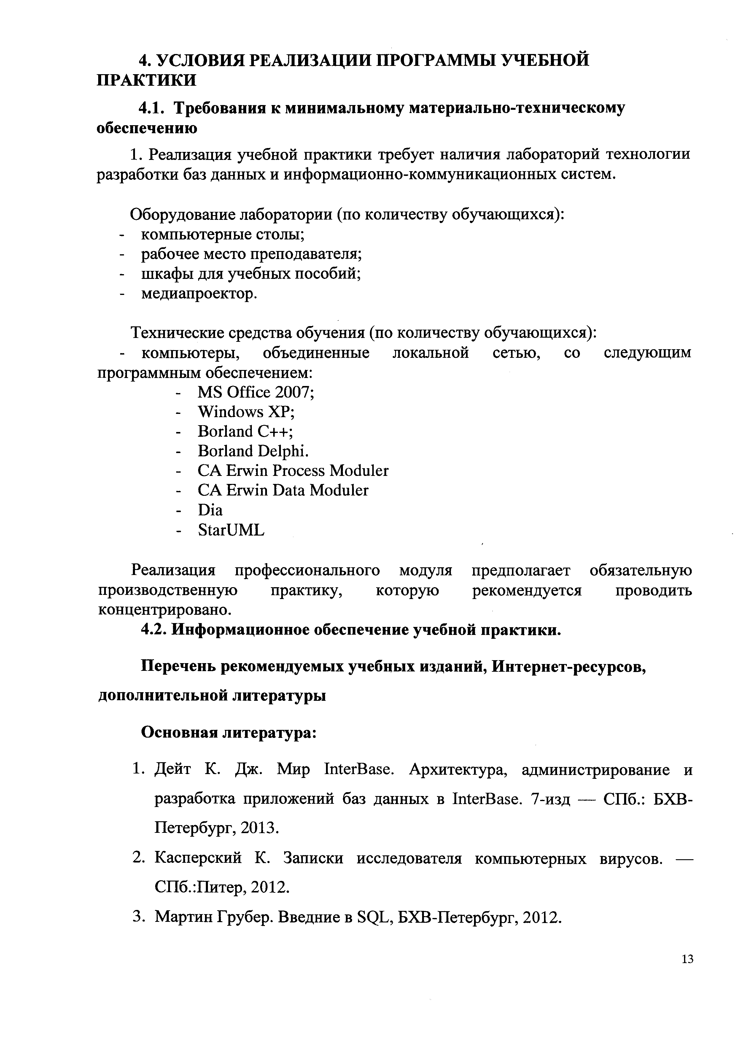
УСЛОВИЯ РЕАЛИЗАЦИИ ПРОГРАММЫ УЧЕБНОЙ ПРАКТИКИ
  - Требования к минимальному материально-техническому обеспечению
1. Реализация учебной практики требует наличия лабораторий технологии разработки баз данных и информационно-коммуникационных систем.

Оборудование лаборатории (по количеству обучающихся):
- компьютерные столы;
- рабочее место преподавателя;
- шкафы для учебных пособий;
- медиапроектор.

Технические средства обучения (по количеству обучающихся):
- компьютеры, объединенные локальной сетью, со следующим программным обеспечением:
  - MS Office 2007;
  - Windows ХР;
  - Borland C++;
  - Borland Delphi.
  - CA Erwin Process Moduler
  - CA Erwin Data Moduler
  - Dia
  - StarUML

Реализация профессионального модуля предполагает обязательную производственную практику, которую рекомендуется проводить концентрировано.

Информационное обеспечение учебной практики.

Перечень рекомендуемых учебных изданий, Интернет-ресурсов, дополнительной литературы

Основная литература:

- Дейт К. Дж. Мир InterBase. Архитектура, администрирование и разработка приложений баз данных в InterBase. 7-изд — СПб.: БХВ- Петербург, 2013.
- Касперский К. Записки исследователя компьютерных вирусов. —
СПб.:Питер, 2012.
- Мартин Грубер. Введние в SQL, БХВ-Петербург, 2012.

13

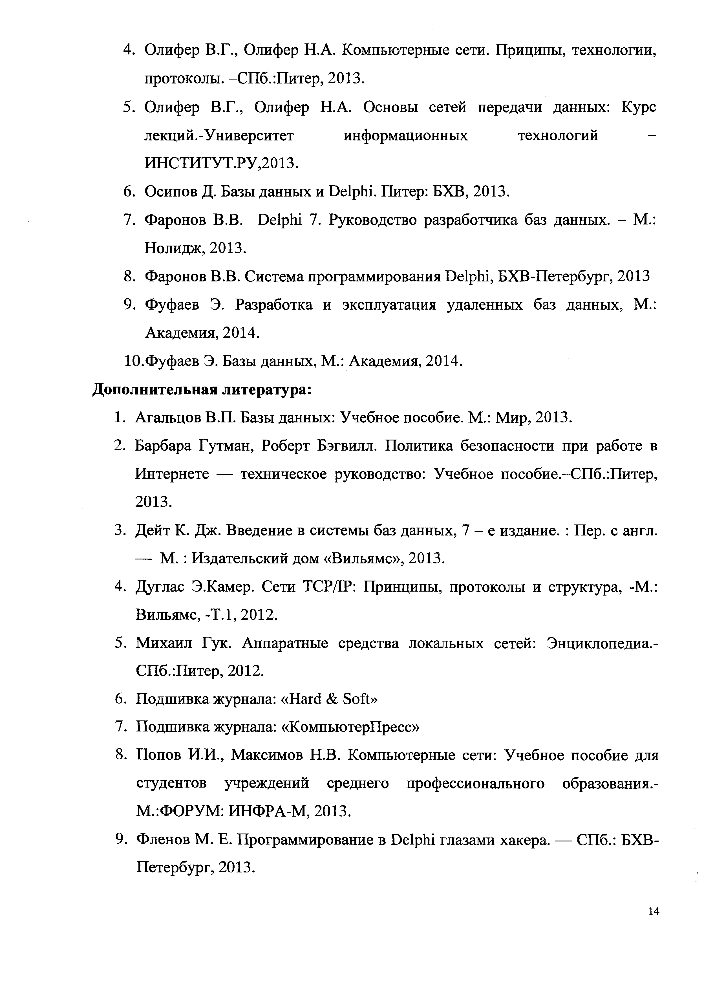
- Олифер В.Г., Олифер Н.А. Компьютерные сети. Приципы, технологии, протоколы. -СПб.:Питер, 2013.
- Олифер В.Г., Олифер Н.А. Основы сетей передачи данных: Курс лекций.-Университет информационных технологий ИНСТИТУТ.РУ.2013.
- Осипов Д. Базы данных и Delphi. Питер: БХВ, 2013.
- Фаронов В.В. Delphi 7. Руководство разработчика баз данных. - М.: Нолидж, 2013.
- Фаронов В.В. Система программирования Delphi, БХВ-Петербург, 2013
- Фуфаев Э. Разработка и эксплуатация удаленных баз данных, М.: Академия, 2014.
Ю.Фуфаев Э. Базы данных, М.: Академия, 2014.

Дополнительная литература:
- Агальцов В.П. Базы данных: Учебное пособие. М.: Мир, 2013.
- Барбара Гутман, Роберт Бэгвилл. Политика безопасности при работе в Интернете — техническое руководство: Учебное пособие.-СПб.:Питер, 2013.
- Дейт К. Дж. Введение в системы баз данных, 7 -е издание. : Пер. с англ.
— М. : Издательский дом «Вильямс», 2013.
- Дуглас Э.Камер. Сети ТСРДР: Принципы, протоколы и структура, -М.:
Вильямс, -Т.1, 2012.
- Михаил Гук. Аппаратные средства локальных сетей: Энциклопедиа.- СПб.:Питер, 2012.
- Подшивка журнала: «Hard & Soft»
- Подшивка журнала: «КомпьютерПресс»
- Попов И.И., Максимов Н.В. Компьютерные сети: Учебное пособие для студентов учреждений среднего профессионального образования,- М.:ФОРУМ: ИНФРА-М, 2013.
- Фленов М. Е. Программирование в Delphi глазами хакера. — СПб.: БХВ- Петербург, 2013.

14


Интернет - ресурсы:
- Образовательный портал: httpWwww.edu.sety.ru
- Учебная мастерская: httpWwww.edu.BPwin - Мастерская Dr_dimdim.ru
- Образовательный портал: httpWwww.edu.bd.ru
- Клуб программистов Delphi: http://www.programmersclub.ru/book/
- Уроки начинающего разработчика баз данных: http://www.delphi- manual.ru/

15

5. КОНТРОЛЬ И ОЦЕНКА РЕЗУЛЬТАТОВ ОСВОЕНИ УЧЕБНОЙ ПРАКТИКИ
Контроль и оценка результатов освоения учебной практики осуществляется преподавателем в процессе проведения лабораторных занятий и приёма отчетов, а также сдачи обучающимися диф.зачета.

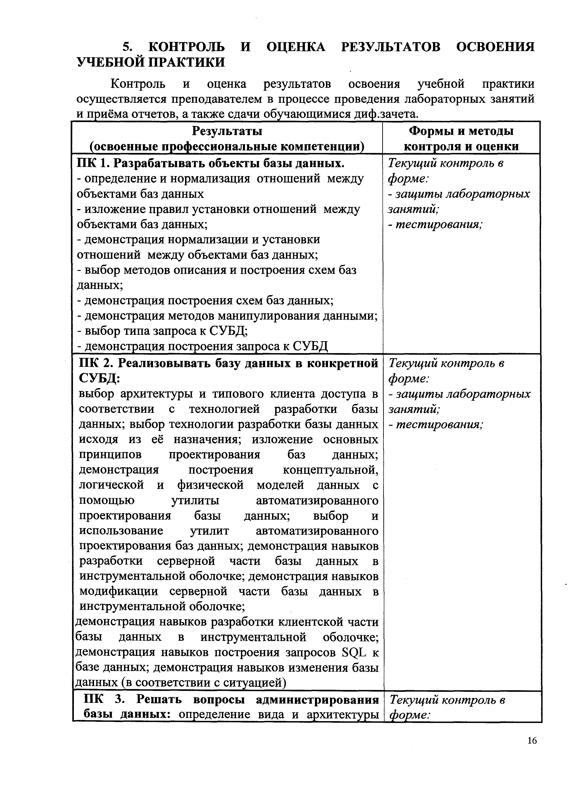
Результаты
(освоенные профессиональные компетенции) ПК 1. Разрабатывать объекты базы данных.
- определение и нормализация отношений между
объектами баз данных
- изложение правил установки отношений между объектами баз данных;
- демонстрация нормализации и установки отношений между объектами баз данных;
- выбор методов описания и построения схем баз данных;
- демонстрация построения схем баз данных;
- демонстрация методов манипулирования данными;
- выбор типа запроса к СУБД;
- демонстрация построения запроса к СУБД

ПК 2. Реализовывать базу данных в конкретной СУБД:
выбор архитектуры и типового клиента доступа в соответствии с технологией разработки базы данных; выбор технологии разработки базы данных исходя из её назначения; изложение основных принципов проектирования баз данных; демонстрация построения концептуальной, логической и физической моделей данных с помощью утилиты автоматизированного проектирования базы данных; выбор и использование утилит автоматизированного проектирования баз данных; демонстрация навыков разработки серверной части базы данных в инструментальной оболочке; демонстрация навыков модификации серверной части базы данных в инструментальной оболочке;
демонстрация навыков разработки клиентской части базы данных в инструментальной оболочке; демонстрация навыков построения запросов SQL к базе данных; демонстрация навыков изменения базы данных (в соответствии с ситуацией)
НК 3. Решать вопросы администрирования базы данных: определение вида и архитектуры
Формы и методы контроля и оценки

Текущий контроль в форме:
- защиты лабораторных занятий;

тестирования;

Текущий контроль в форме:

защиты лабораторных занятий;
- тестирования;

Текущий контроль в форме:

16

сети, в которой находится база данных; определение модели информационной системы; выбор сетевой технологии и, исходя из неё, методов доступа к базе данных;
выбор и настройка протоколов разных уровней для передачи данных по сети;
демонстрация устранения ошибок межсетевого взаимодействия в сетях;
выбор технологии разработки базы данных, исходя из требований к её администрированию; демонстрация навыков разработки и модификации серверной части базы данных в инструментальной оболочке с возможностью её администрирования; демонстрация навыков разработки и модификации клиентской части базы данных в инструментальной оболочке с возможностью её администрирования; демонстрация навыков построения запросов SQL к базе данных с учётом распределения прав доступа; демонстрация навыков изменения прав доступа в базе данных (в соответствии с ситуацией); определение ресурсов администрирования базы данных;
демонстрация навыков правильного использования программных средств защиты
ПК 4. Реализовывать методы и технологии защиты информации в базах данных: выбор сетевой технологии и, исходя из неё, методов доступа к базе данных;
выбор и настройка протоколов разных уровней для передачи данных по сети;
демонстрация устранения ошибок межсетевого взаимодействия в сетях;
демонстрация использования сетевых устройств для защиты данных базы данных при передаче по сети; демонстрация обеспечения непротиворечивости и целостности данных в базе данных;
демонстрация навыков внесения изменения в базу данных для защиты информации;
демонстрация навыков правильного использования аппаратных средств защиты;
демонстрация навыков правильного использования программных средств защиты

защиты лабораторных занятий;
- тестирования;

Текущий контроль в форме:
- защиты лабораторных занятий;

тестирования;
- контрольных работ по темам МДК.

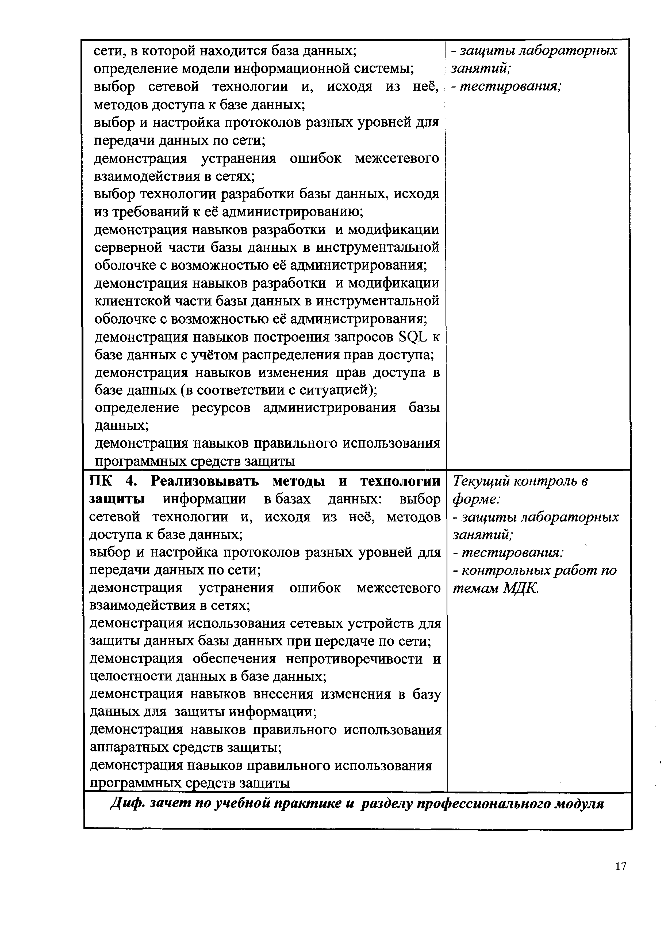
Диф. зачет по учебной практике и разделу профессионального модуля

17

Приложение 1

АТТЕСТАЦИОННЫЙ ЛИСТ ПО ПРАКТИКЕ
(заполняется на каждого обучающегося)

ФИО
Обучающийся (аяся) н а курсе по специальности СПО
код и наименование
прошел(ла) учебную / производственную практику по профессиональному модулю

наименование профессионального модуля
в объеме часов с « » 20 г. по « » 20 г.
в организации
наименование организации, юридический адрес

Виды и качество выполнения работ
Вид и объем работ Качество выполнения работ в соответствии с технологией и (или) требованиями
организации, в которой проходила практика

Характеристика учебной и профессиональной деятельности обучающегося во время учебной / производственной практики (дополнительная характеристика дается в произвольной форме)

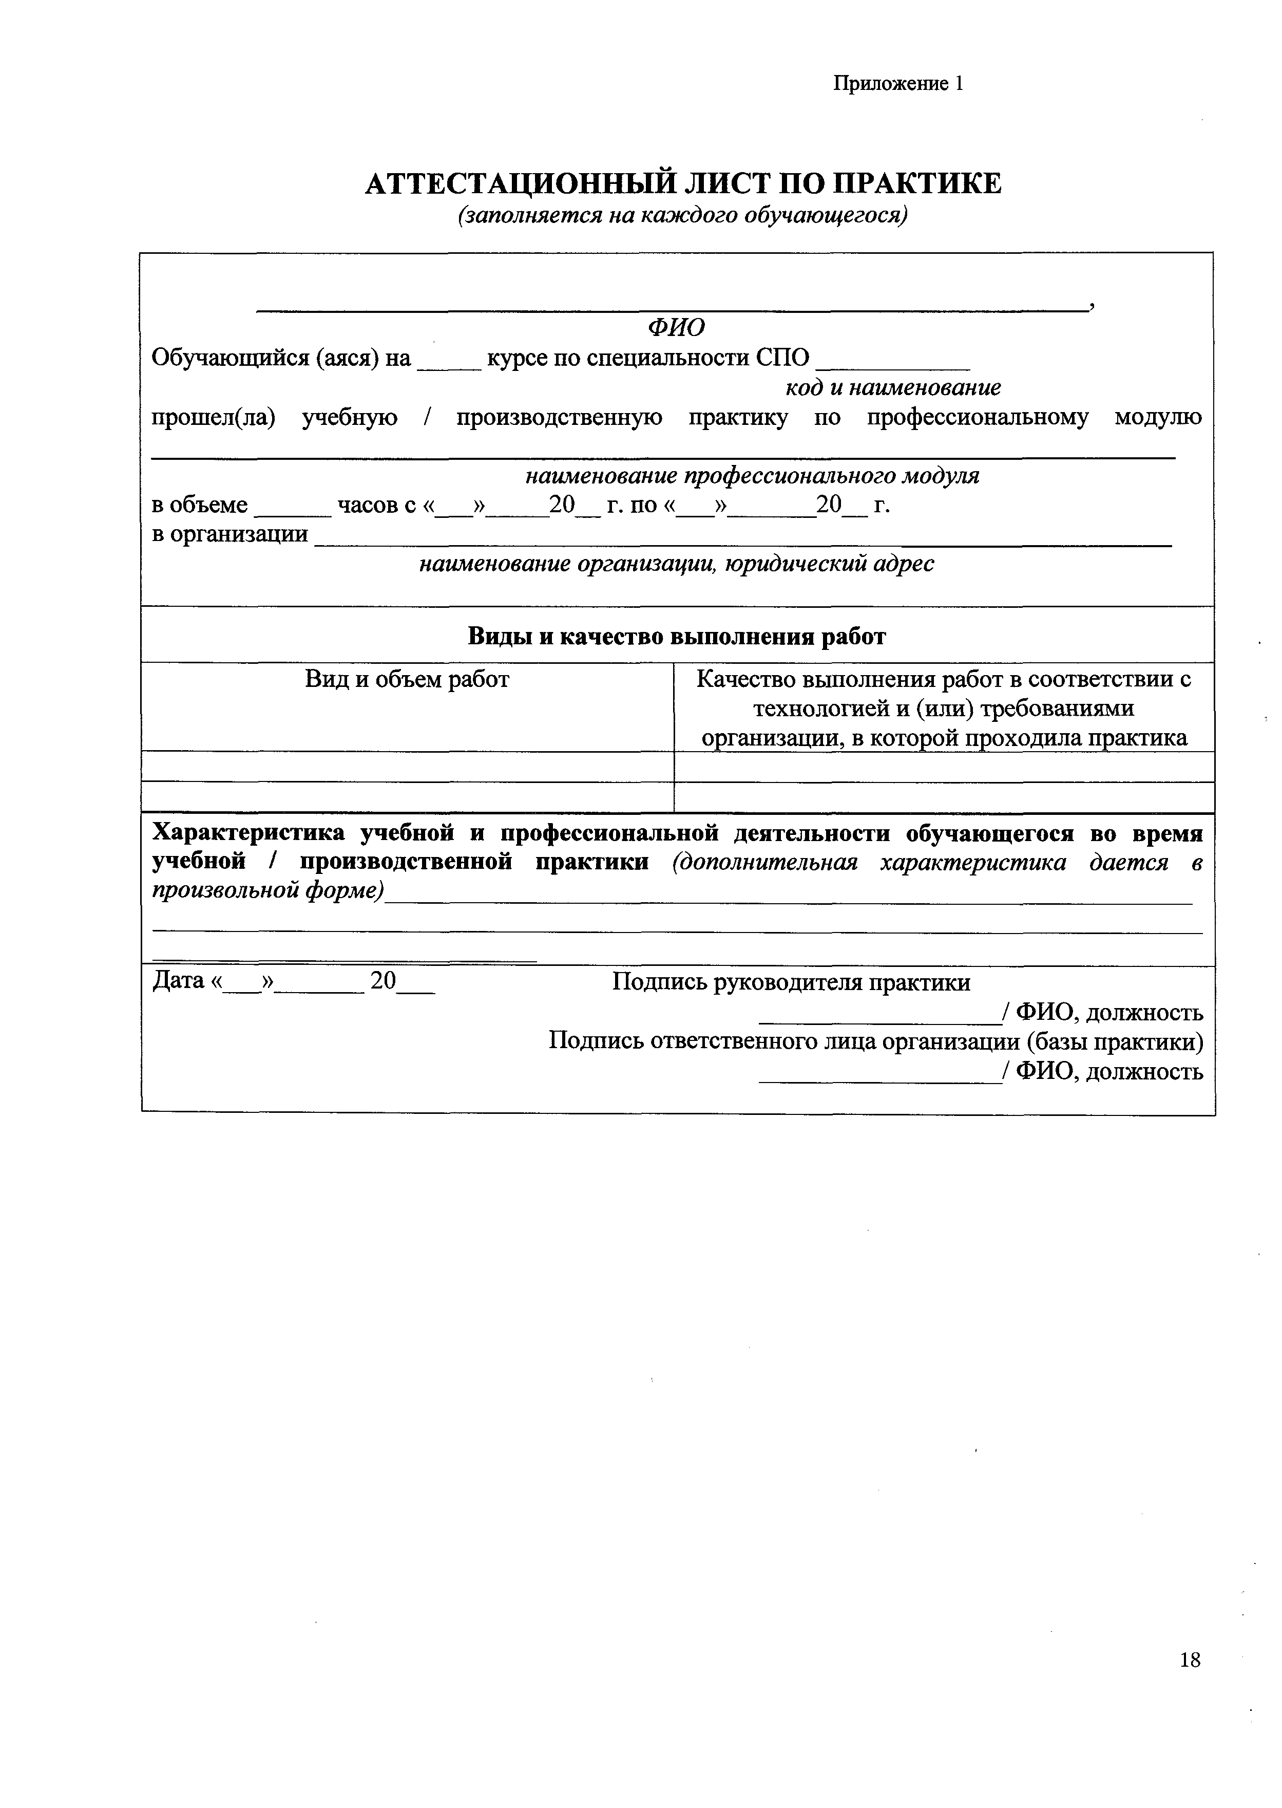
Дата « » 20
Подпись руководителя практики
/ ФИО, должность Подпись ответственного лица организации (базы практики)
/ ФИО, должность

18

Приложение 2

ДНЕВНИК ПРАКТИКИ

ТИТУЛЬНЫЙ Л И С Т

Д Н Е В Н И К

учебной практики

по профессиональному модулю
ПМ. 02 Разработка и администрирование баз данных

специальности
    - «Информационные системы и программирование»

Студент:

(ФИО)

Группа:

Дата прохождения практики :

Руководитель практики от колледжа /

19

ДНЕВНИК ПРАКТИКИ

Дата Выполненные работы Подпись руководителя
практики
Примечания



20


      - ХАРАКТЕРИСТИКА

Программу практики выполнил полностью, выполнил частично, не выполнил.
(нужное подчеркнуть)
Причины невыполнения

К работе относился: творчески, добросовестно, формально. Оценка трудовой дисциплины: отлично, хорошо, плохо Случаи нарушения трудовой дисциплины, ТБ

Участие в общественной жизни коллектива

Поощрения, взыскания

Оценка производственных и организаторских способностей Общая оценка за практику

Руководитель практики от предприятия /

Руководитель практики от колледжа /

Оценка организации практики и предложения студента

/

« » 20 г.

21

Приложение 3

ОТЧЕТ ПО ПРАКТИКЕ

титульный лист

О Т Ч Е Т
по учебной практике

по профессиональному модулю
ПМ. 02 Разработка и администрирование баз данных

специальности
ЧПОУ «Ингушский профессиональный колледж»

Студент:

(ФИО)

Группа:

Дата прохождения практики :

Руководитель практики от предприятия /

Руководитель практики от колледжа /

22

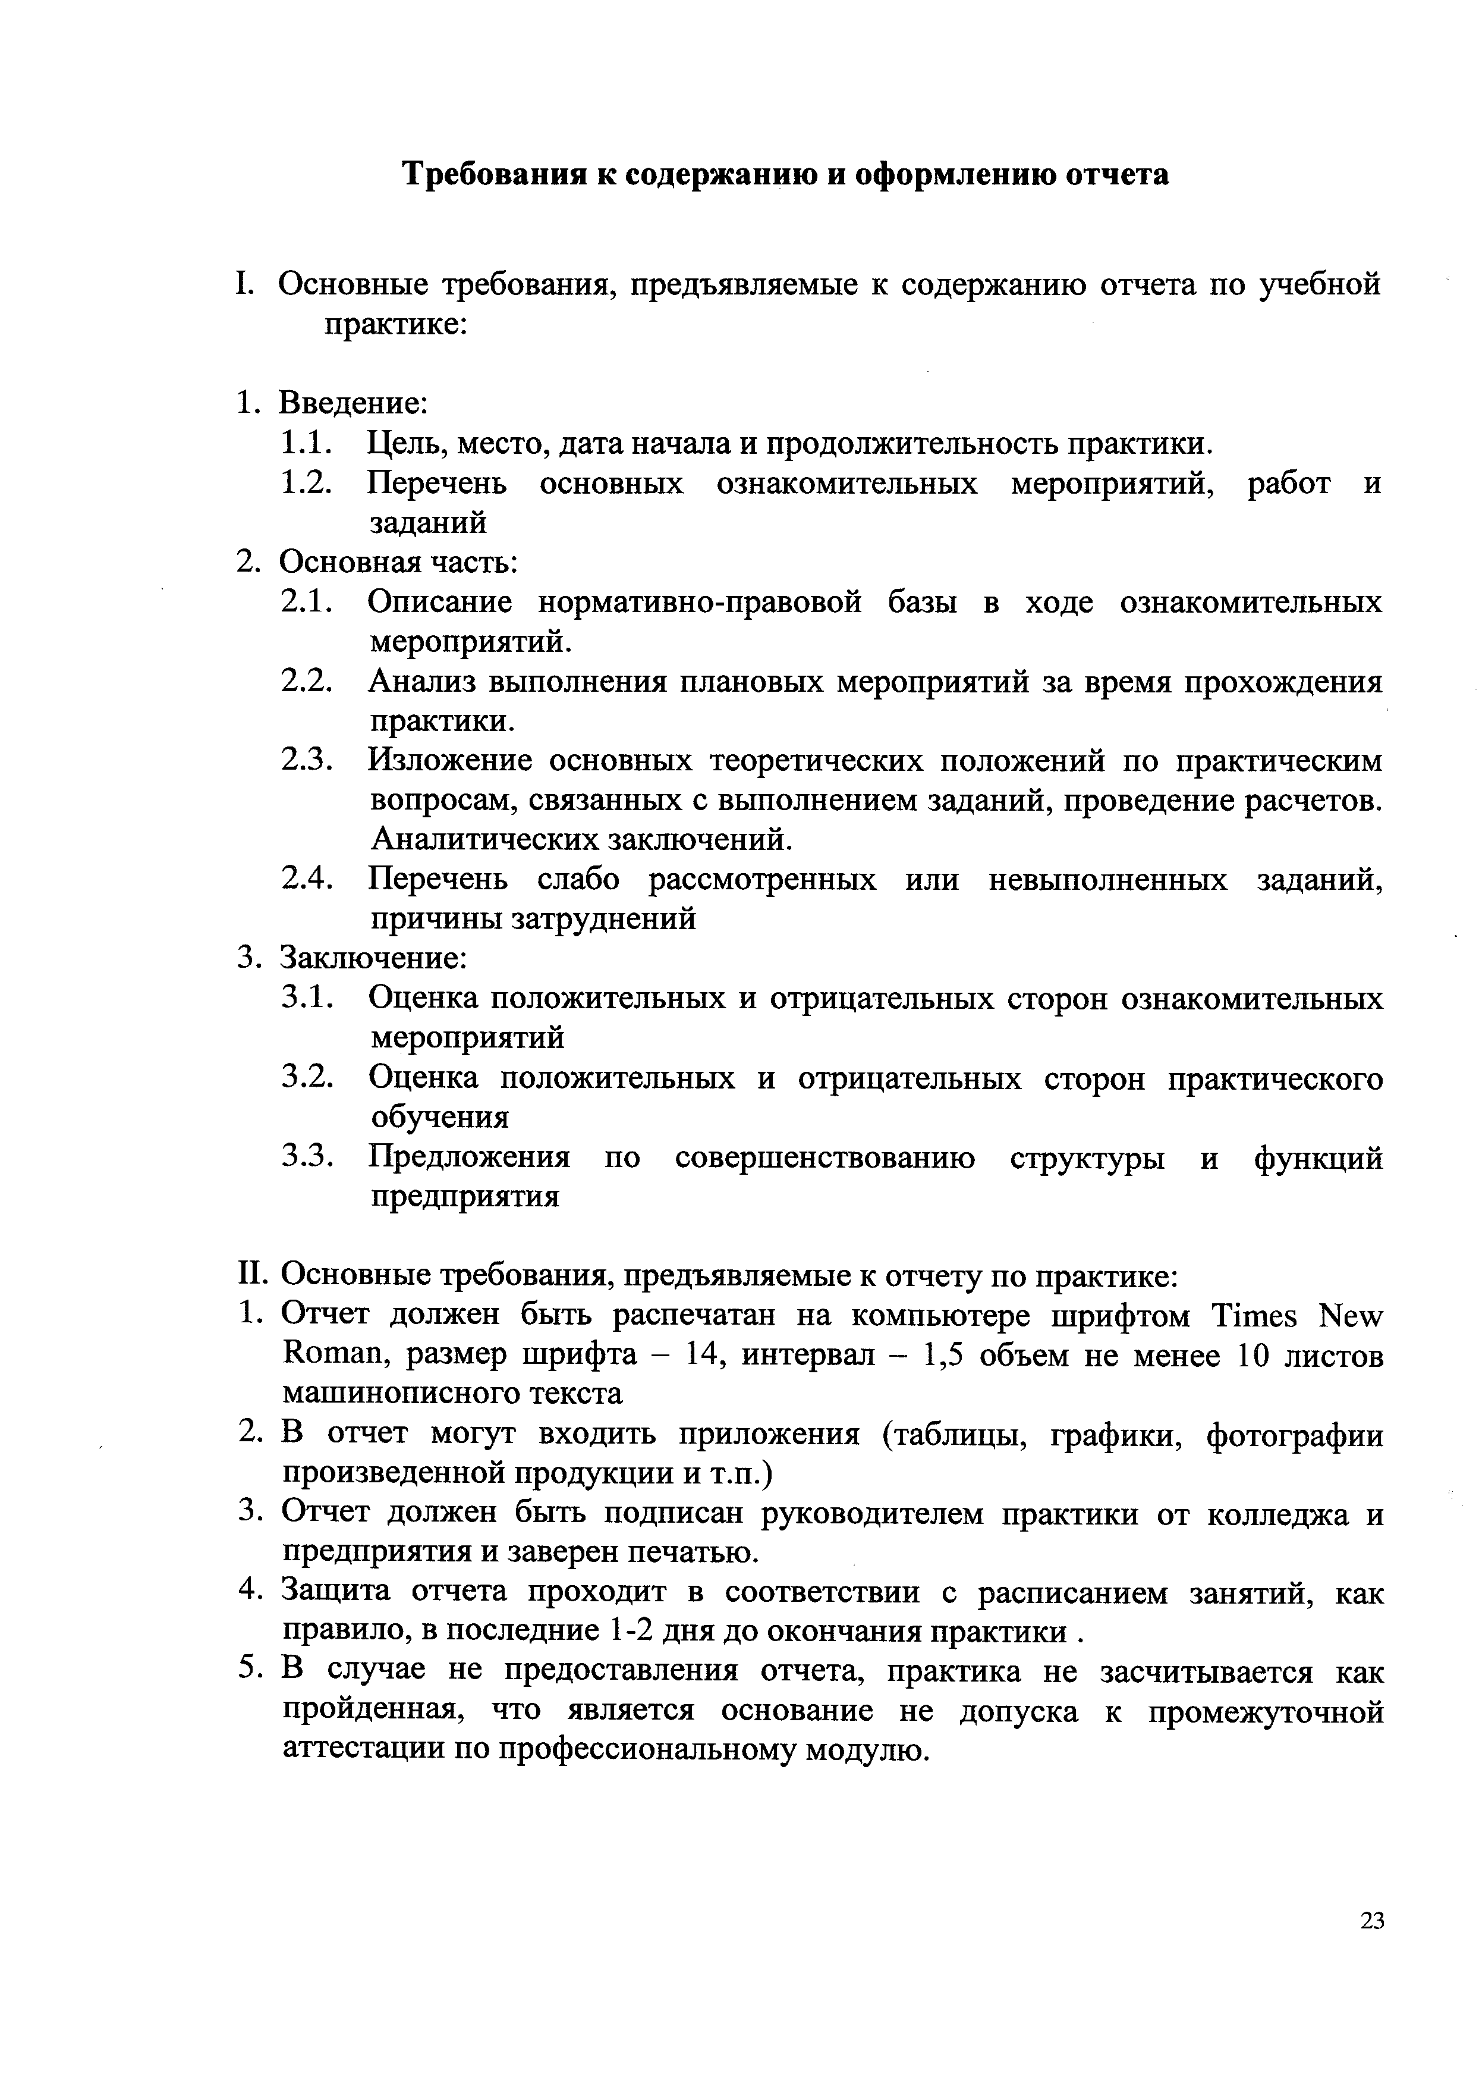
Требования к содержанию и оформлению отчета

- Основные требования, предъявляемые к содержанию отчета по учебной практике:

  - Введение:
    - Цель, место, дата начала и продолжительность практики.
    - Перечень основных ознакомительных мероприятий, работ и заданий
  - Основная часть:
    - Описание нормативно-правовой базы в ходе ознакомительных мероприятий.
    - Анализ выполнения плановых мероприятий за время прохождения практики.
    - Изложение основных теоретических положений по практическим вопросам, связанных с выполнением заданий, проведение расчетов. Аналитических заключений.
    - Перечень слабо рассмотренных или невыполненных заданий, причины затруднений
  - Заключение:
    - Оценка положительных и отрицательных сторон ознакомительных мероприятий
    - Оценка положительных и отрицательных сторон практического обучения
    - Предложения по совершенствованию структуры и функций предприятия

- Основные требования, предъявляемые к отчету по практике:
  - Отчет должен быть распечатан на компьютере шрифтом Times New Roman, размер шрифта - 14, интервал - 1,5 объем не менее 10 листов машинописного текста
  - В отчет могут входить приложения (таблицы, графики, фотографии произведенной продукции и т.п.)
  - Отчет должен быть подписан руководителем практики от колледжа и предприятия и заверен печатью.
  - Защита отчета проходит в соответствии с расписанием занятий, как правило, в последние 1-2 дня до окончания практики .
  - В случае не предоставления отчета, практика не засчитывается как пройденная, что является основание не допуска к промежуточной аттестации по профессиональному модулю.

23

